**甘肃省气候资源开发及防灾减灾重点实验室**

**Key Laboratory of Arid Climate Resource and Environment of Gansu Province**

**甘肃省气候资源开发及防灾减灾重点实验室2021年学术年会暨“数值模式发展及应用”研讨会通知（第二轮）**

尊敬的各位专家：

为交流大气数值模式新的发展动态及其在各行业的应用，推动和加强各机构和科学家之间的合作与交流，2021年5月向您发送了甘肃省气候资源开发及防灾减灾重点实验室2021年学术年会暨“数值模式发展及应用”研讨会（线上线下相结合）的第一轮通知，得到了各位的热情支持。根据大多数回执的意向，会议定于2021年7月9~12日在兰州市举办。

本次会议的主题包括但不限于以下内容：

1. 大气数值模式分量模型（Impact model）发展；
2. 地球系统模式物理参数化方案评估与改进；
3. 资料同化方法及应用；
4. 灾害天气发生、发展及致灾机理和减灾防灾对策研究；
5. 气象大数据及人工智能等技术在模式中的应用；
6. 模式产品在国民经济各行业的应用及评估。

我们诚挚地欢迎各位专家学者参加会议。为保证会议顺利进行和您的出行顺利，具体事宜进一步明确如下：

**一、报到时间及地点**

报到时间：2021年7月9日9:00~22:00（报到地点另行通知）。

**二、会议注册费**

根据相关政策，本次会议酌收注册费1200元/每人，学生600元/每人（学生有困难可申请减免）。根据单位要求，注册费须在6月26日前交至指定账户（见后）。

**三、住宿安排**

本次会议特约了5家酒店，请您根据需求填写回执（见后），会议将协助您提前预订房间，费用自理。您也可以自行联系酒店。因夏日兰州属于旅游旺季，宾馆房间紧张，务请尽早确定，以免耽误您的出行。如没有回执，会议则不能保证住宿。

联系人：吴雪琳，13893245110，[lzu_wuxuelin@lzu.edu.cn](mailto:lzu_wuxuelin@lzu.edu.cn)

特约酒店：

（1）萃英大酒店

地址：甘肃省兰州市城关区天水南路226号

房型：标间或单间280元/天，含早餐

（2）兰州饭店

地址：甘肃省兰州市城关区东岗西路486号

房型：主楼标间或单间350元/天，东西楼标间或单间320元/天，含早餐。

（3）锦江阳光酒店。

地址：兰州市城关区东岗西路589号

房型：标间420元/天，单间450元/天，含早餐

（4）温德姆酒店。

地址：甘肃省兰州市城关区东岗西路555号

房型：标间或单间560元/天，含早餐。

（5）长城国际大酒店

地址：甘肃省兰州市城关区定西路332号

房型：标间或单间500元/天，仅含单早餐。

**四、交通提示**

本次会议往返交通费用自理，不提供接送站服务。

**五、会务联系人**

张飞民，17797551996，[zfm@lzu.edu.cn](mailto:zfm@lzu.edu.cn)

杨 凯，13893185503，[yangkai@lzu.edu.cn](mailto:yangkai@lzu.edu.cn)

吴雪琳，13893245110，[lzu_wuxuelin@lzu.edu.cn](mailto:lzu_wuxuelin@lzu.edu.cn)

甘肃省气候资源开发及防灾减灾重点实验室

2021年6月6日

**会议回执**

|  |  |  |  |  |  |
| --- | --- | --- | --- | --- | --- |
| 姓 名 |  | 单 位 |  | 联系电话 |  |
| 入住日期 |  | 离店日期 |  | 随行人数 |  |
| 意向酒店、房间类型及个数 | |  | | | |
| 报告题目（已提供、无变化可不填） | |  | | | |
| 备注： | | | | | |

**会议注册费汇款账户**

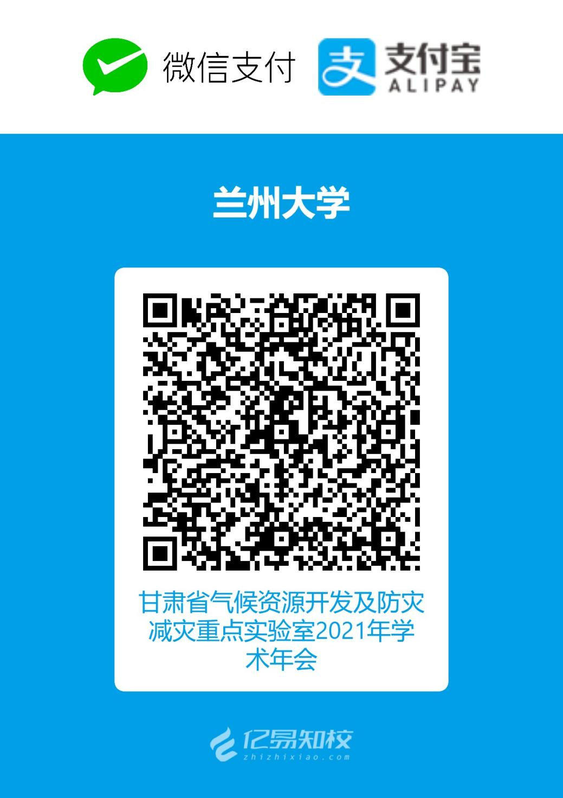

**会议费缴费开具电子发票流程**

微信、支付宝扫一扫支付二维码

选择缴费项目

填写相关信息并核实无误后点击提交

出现如下图票据凭证界面，如所在单位需报销发票，请务必选择单位选项，填写单位信息并提交。如只填写手机号，电子发票信息会发送至手机短信，建议同时填写邮箱，邮箱中可直接下载电子发票。

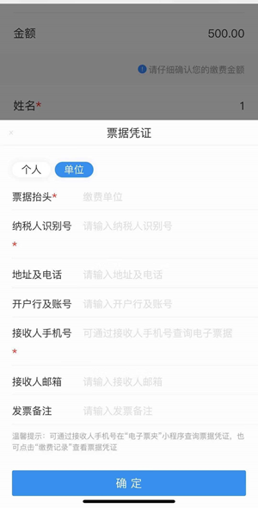

**温馨提示：可通过接收人手机号在“电子票夹”小程序查询票据凭证，也可点击“缴费记录”查看票据凭证。**